**یک روش فازی برای کاهش نویز تصویر**

حامد وحدت‌نژاد، حمیدرضا پوررضا و حسن ابراهیمی

سپتامبر 2008

**چکیده**

فیلتر فازی جدیدی برای کاهش نویز تصاویر خراب شده با نویز افزایشی ارائه شده‌است. فیلتر شامل دو مرحله است. در مرحله اول، تمام پیکسل‌های تصویر برای تعیین پیکسل‌های نویزی پردازش می‌شوند. برای این کار، یک سیستم مبتنی بر قواعد فازی در نظر گرفته شده است که یک درجه برای هر پیکسل در نظر می‌گیرد. درجه‌ی یک پیکسل یک عدد واقعی بین {0-1} است که نشان دهنده این احتمال است که پیکسل مورد نظر یک پیکسل نویزی در نظر گرفته نشود. در مرحله دوم، از یک سیستم مبتنی بر قواعد فازی دیگر استفاده می‌شود. از خروجی سیستم فازی قبلی برای انجام بهبود فازی با استفاده از وزن‌دار کردن (weighting the contributions) شرکای همسایه‌ی پیکسل مورد نظر استفاده می‌کند. نتایج تجربی برای نمایش امکان‌پذیری فیلتر پیشنهادی بدست‌آمده است. این نتایج در ادامه از طریق اندازه‌گیری‌های عددی و بررسی‌های بصری با سایر فیلترها نیز مقایسه خواهد شد.

**واژه‌های کلیدی**

نویز افزایشی، منطق فازی، پردازش تصویر، کاهش نویز

1. **مقدمه**

هدف از ترمیم یک تصویر، بازسازی نتایج تخریب تصویر از طریق اشتباهات سیستمی و اعمال نویزها و غیره است. دو راه برای رسیدن به چنین هدفی وجود دارد [4]. اولی اینکه مدل خراب شده تصویر که توسط حرکت، خرابی‌های سیستمی و نویزهای افزایشی تخریب شده، و دارای مدل‌های آماری ناشناخته هستند. و پردازش معکوس ممکن است برای بازگرداندن تصاویر تخریب شده اعمال شود. دیگری که بهبود تصویر نامیده می‌شود، به این معنی که یک فیلتر دیجیتالی ساخته شود تا نویز تصویر حذف و نتایج تصاویر تخریب شده با نویز بازگردانی شود.

فیلتر کردن نویز را می‌توان از طریق جایگزینی مقدار سطح-خاکستری هر پیکسل در تصویر با یک مقدار جدید بسته به محیط محلی در نظر گرفت. در حالت مطلوب، الگوریتم فیلتر باید از پیکسلی به پیکسل دیگر بر اساس زمینه محلی متفاوت باشد. ما برای رسیدن به این هدف از یک روش فازی استفاده می‌کنیم. تکنیک‌های فازی قبلا نیز در زمینه‌های مختلف پردازش تصویر (نظیر فیلترینگ، درون‌یابی و ریخت‌شناسی)، و کاربردهای علمی (نظیر پردازش تصاویر صنعتی، پزشکی و...) بکار گرفته شده است. در حال حاضر نیز چندین و چند فیلتر فازی برای کاهش نویز تصاویر توسعه پیدا کرده است، نظیر فیلتری که به عنوان FIREfilter شناخته می‌شود از [5]-[6]، فیلتر فازی میانگین وزن‌دار از [7] و [8]، وفیلتر مبتنی بر کنترل فازی تکراری از [9]. اکثر تکنیک‌های فازی در کاهش نویز تصاویر با نویزهای گردن کلفت همانند نویز ضربه مقابله می‌کنند. این فیلترهای فازی فراتر از طرح‌های فیلتر رتبه‌بندی شده (مانند فیلتر میانگین) هستند.

فیلتر فازی میانگین وزن‌دار [1] یک توسعه از فیلتر میانگین وزن‌دار است. ایده پشت فیلتر FWM این است که وزن‌ها باید دارای مقادیر بین [0-1] باشند، نه اینکه فقط 0 یا 1 باشد، و وزن‌ها نباید به مقدار آستانه بستگی داشته باشد، بلکه باید از طریق قوانین فازی میانگین تعیین شوند. ایده پشت این فیلتر خوب است، اما از پارامترهای کافی استفاده نمی‌کند. در رویکرد ما، ما فیلتر WFM را با درنظرگرفتن دیگر پارامترهای مهم سیستم مبتنی بر قواعد فازی، گسترش داده‌ایم. در ادامه مقاله به این موارد پرداخته خواهد شد: در بخش 2 رویکرد فازی پیشنهادی را برای کاهش نویزهای افزایشی بیان خواهیم کرد. در بخش 3 برخی آزمایشات را ارائه می‌کنیم و در بخش 4 نتیجه‌گیری خواهیم داشت.

1. **سیستم فازی پیشنهادی**

فیلتر فازی میانگین وزن‌دار مقدار خاکستری پیکسل (i, j) را با میانگین وزن‌دار مقادیر خاکستری در همسایه آن پیکسل جایگزین می‌کند. انتخاب وزن‌ها بر اساس تفاوت‌های مقدار خاکستری است |f(x,y) – f(x-k, y-l)|: اگر این تفاوت بیش از یک آستانه خاص باشد، wij(k,l)= 0 به این صورت تعریف می‌شود. در غیر این صورت wij(k,l)= 1 خواهد بود. در رویکرد ما، وزن‌ها در محدوده [0, 1] مقداردهی می‌شوند، و به مقدار آستانگی بستگی ندارند و از طریق قوانین فازی میانگین تعیین خواهند شد. رویکرد پیشنهادی دارای دو مرحله است و هر کدام از آن‌ها از یک سیستم مبتنی بر قوانین فازی استفاده می‌کنند. ما سعی داریم تا تشخیص دهیم که آیا یک پیکسل دارای نویز است یا خیر. برای این منظور، ما از یک سیستم مبتنی بر قواعد فازی بهره گرفتیم تا درجه‌ی هر پیکسل را در تصویر تشخیص دهیم. درجه یک عدد واقعی در محدوده‌ی [0, 1] است. اگر درجه‌ی یک پیکسل برابر با یک باشد، فرض بر این است که آن پیکسل خراب نشده است و اگر کمتر از یک باشد، فرض بر این خواهد بود که آن پیکسل نویزی است. هرچه درجه پیکسل به صفر نزدیکتر باشد، آن پیکسل بیشتر به عنوان پیکسل نویزی در نظر گرفته خواهد شد. پس از اتمام این مرحله، یک ماتریس درجه‌دار هم سایز با تصویر تخریب شده طراحی می‌کنیم. ما از این ماتریس در مرحله بعد که مرحله بهبود فازی از طریق وزن‌دار کردن شرکای همسایه‌ی پیکسل مورد نظر، استفاده خواهیم کرد. در ادامه، ما این دو بخش را با جزئیات بیشتری مورد بررسی قرار خواهیم داد.

**الف. برآورد فیلتر فازی**

در این بخش می‌خواهیم تعیین کنیم که آیا پیکسل مورد نظر خراب شده است یا خیر. برای این منظور معیارهای زیر را تعریف می‌کنیم:

**1-** اگر پیکسلی به شدت نویزی باشد، در پیکسل‌های همسایه‌ی خود مقدار سطح خاکستری مشابه‌ای وجود نخواهد داشت، بنابراین تفاوت حداقل سطح خاکستری آن پیکسل با 8 پیکسل همسایه‌اش بسیار زیاد خواهد بود. به طور معکوس، اگر حداقل سطح خاکستری پیکسل مورد نظر و پیکسل‌های همسایه‌اش کم باشد، فرض بر این است که آن پیکسل در طبقه‌بندی پیکسل نویزی قرار نمی‌گیرد. از این جهت ما تفاوت حداقل سطح خاکستری را به عنوان اولین پارامترمبتنی بر سیستم فازی معرفی می‌کنیم:



جایی که (x′, y′)، 8 پیکسل همسایه پیکسل (x,y) می‌باشد.

**2-** اگر پیکسلی، پیکسل‌های مشابه زیادی در همسایگی خود داشته باشد، فرض بر این خواهد بود که آن پیکسل بدون آسیب است، بنابراین می‌توانیم از پارامتر تعداد پیکسل‌های مشابه برای یک پیکسل فرض شده و برای 8 همسایه‌اش به عنوان یک پارامتر مهم در تشخیص سلامت یا خرابی یک پیکسل استفاده کرد. برای این منظور، تعداد پیکسل‌های در محدوده 8 پیکسل همسایه را که تفاوت سطح خاکستری آنها با پیکسل مرکزی کمتر از آستانه‌ی از پیش تعریف شده است را تعیین می‌کنیم. ما از این عدد به عنوان پارامتر دوم مبتنی بر قواعد فازی خود استفاده می‌کنیم.

تعداد مشابه= {تعداد | < آستانه}

در این مقاله ما آستانه را برابر با 5 در نظر می‌گیریم، اما ممکن است تعریف آن به صورت پویا برای هر تصویر، نتایج بهتری را حاصل آورد. خروجی سیستم فازی یک درجه وابسته به هر پیکسل است که یک عدد حقیقی بین 0 تا 1 می‌باشد. این درجه‌ای است که یک پیکسل به عنوان پیکسلی بدون آسیب در نظر گرفته می‌شود. توابع عضویت فازی در شکل 1 نمایش داده شده است. قوانین سیستم فازی به شرح زیر است:

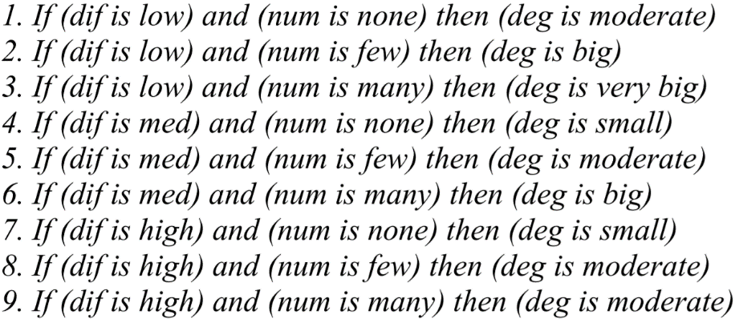

ما از موتور استنتاج ممدانی (mamdani)، حداکثر فیوزیفیر (fuzzfier) و خنثی‌ساز centroid استفاده کرده‌ایم.

**ب. بهبود فازی**

ما از موتور استنتاج ممدانی (mamdani)، حداکثر فیوزیفیر (fuzzfier) و خنثی‌ساز centroid استفاده کرده‌ایم. در این مرحله، میانگین وزنی فازی محاسبه شده است. وزن‌های هر پیکسل در هر همسایگی توسط تکنیک بهبود فازی بدست می‌آید. برای این کار، ما معیار زیر را در نظر خواهیم گرفت: اگر تفاوت زیاد باشد، وزن کم  باید به پیکسل اعمال شود تا سهم آن در پروسه‌ی میانگین کیری کاهش یابد. از این رو ما از  به عنوان اولین پارامتر بهبود فازی خود استفاده کرده‌ایم:



پارامتر دوم همان خروجی سیستم مبتنی بر قواعد فازی قبلی است که نشان‌دهنده‌ی درجه‌ی آن است که یک پیکسل تا چه حد به عنوان پیکسل نویزی در نظر گرفته نمی‌شود. خروجی بهبود فازی، وزن یک پیکسل در پروسه میانگین‌گیری است. توابع عضویت فازی در شکل 2 نشان داده شده است. قواعد فازی به شرح زیر می‌باشد:

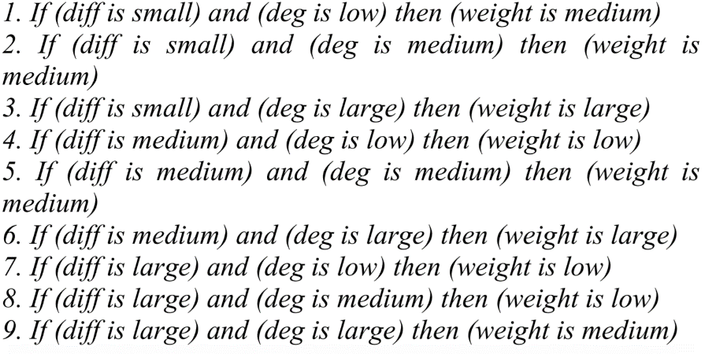

|  |  |
| --- | --- |
|  |  |
| شکل1- توابع عضویت برای ارزیابی نویزِ فازی | |

ما از یک ماسک 3در3 برای فرآیند پردازش استفاده می‌کنیم. در هر مکان از ماسک، وزن‌های پیکسل‌ها با استفاده از سیستم مبتنی بر قواعد فازی دوم تعیین می‌شود، و میانگین‌گیریِ وزن‌دار نیز برای تعیین مقدار جدید پیکسل مرکزی محاسبه می‌شود. سپس ماسک منتقل می‌شود (جابه‌جا) و مراحل دوباره در مکان جدید تکرار می‌شود.

|  |  |
| --- | --- |
|  |  |
| شکل2- توابع عضویت برای بهبود فازی | |

1. **آزمایش‌ها**

فیلتر پیشنهاد شده روی تصاویر تست خاکستری مقیاس (8بیتی- L=255) آغشته به نویز گوسی در سطوح مختلف، اعمال شده است. این روش مارا به مقایسه و ارزیابی تصویر فیلتر شده در برابر تصویر اصلی قادر می‌سازد. شکل 3 دو تصویر تست نمونه را نشان می‌دهد: "عکاس" و "لِنا"

**الف. آزمایش اول**

تصویر شکل 4 (الف) همان تصویر شکل 3 (الف) است که به وسیله نویز گوسی با  و  تخریب شده است. تصاویر شکل 4 (ب)، (ج)، (د) و (ه) به ترتیب نتایج استفاده از فیلترهای میانگین، Wiener سازگار (با ماسک 3در3)، Wiener سازگار (با ماسک 5در5) و فیلتر فازی پیشنهادی بر روی تصویر خراب شده می‌باشد. ما همچنین فیلتر فازی خود را با چندین تکنیک فیلتری دیگر مقایسه کرده‌ایم: فیلتر میانگین، فیلتر Wiener سازگار، فازیمدان (fm) [10]، میانگین فازی سازگارِ وزن‌دار (AWFM1 و AWFM2,) [7]،[8]، فیلتر فازی تکراری (IFC)، فیلتر فازی تکراری اصلاح شده (MIFC)، فیلتر فازی تکراری گسترش یافته (EIFC) [9]، و فیلتر مشتق فازی تخمین‌زده شده (FDE) [2]. جدول 1 نتایج بدست آمده را به طور خلاصه نشان می‌دهد.

**ب. آزمایش دوم**

در این بخش، ما فیلتر پیشنهادی خود را با فیلترهای پیشنهاد شده در [11]، [12] و [13] مقایسه می‌کنیم. برای این منظور، ما عکس شکل 3 (ب) را با نویز گوسی با اطلاعات μ= 0 و  تخریب کردیم. سپس برخی از فیلترهای ذکر شده را همراه با فیلتر پیشنهادی خود به تصویر خراب اعمال کردیم. جدول 2 خلاصه نتایج بدست‌آمده از اعمال فیلتر پیشنهاد شده و مقادیر میانگین فیلترهای FWM (پیشنهادی در [12])، EPS (پیشنهادی در [13]) با دو اندازه مختلف 5در5 و 7در7، فیلتر تقویت (ENHANCE) (پیشنهادی در [11]) با دو اندازه مختلف 3در3 و 5در5، و FPF [3] روی تصویر تست می‌باشد.

1. **نتیجه‌گیری و کار آینده**

در این مقاله یک فیلتر فازی جدید برای کاهش نویز گوسی افزایشی پیشنهاد شده است.ایده اصلی فیلتر پیشنهادی تلاش برای تعیین پیکسل‌های خراب و کاهش سهمشان در پروسه‌ی بهبود می‌باشد. از این جهت، با توجه به دانسته‌های خود از پیکسل‌ها، بهبود فازی انجام می‌شود. ما چند آزمایش در مورد اثربخشی رویکرد فیلتر پیشنهادی ترتیب دادیم. فیلتر فازی ما قادر است تا کاملا با فن‌آوری‌های پیشرفته کاهش نویز رقابت کند. اندازه‌گیری عددی مثل MSE و مشاهدات عینی نتایج قانع کننده‌ای را نشان می‌دهد. در مرحله برآورد فازی نویز، ما از یک آستانه ثابت برای پی‌بردن به تعداد پیکسل‌های مشابه در یک مرحله استفاده کردیم. می‌توان برای تعیین مقدار آستانه به صورت پویا و برای دستیابی به نتایج بهتر تحقیق کرد. هیستوگرام تصویر یا بخشی از تصویر می‌تواند در این امر استفاده کرد.

|  |  |
| --- | --- |
| ب | الف |
| شکل3- تصویر تست اصلی، (الف) عکاس، (ب) لِنا | |

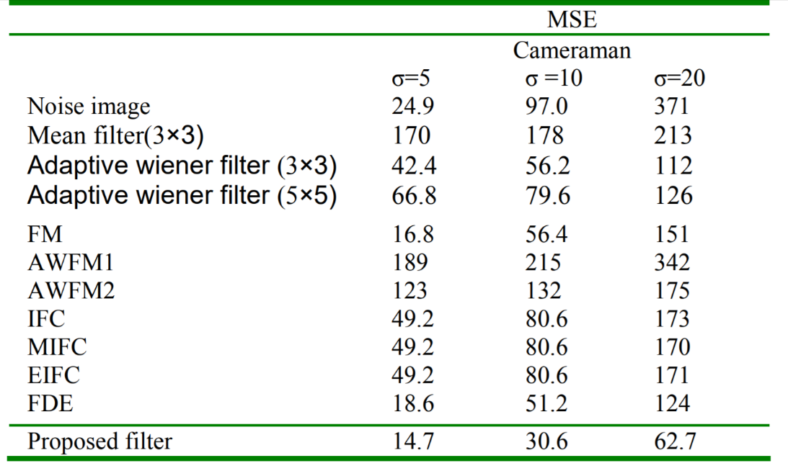

جدول1- نتیجه تست فیلتر پیشنهادی روی تصویر تست "عکاس"

|  |  |
| --- | --- |
| b | a |
| d | c |
| e  شکل4- (a) "عکاس" با نویز گوسی (σ=10) (b) بعد از فیلتر میانگین (c) بعد از اعمال فیلتر Wiener تطبیقی (3در3) (d) بعد از اعمال فیلتر Wiener تطبیقی (5در5) (e) بعد از فیلتر فازی پیشنهادی | |

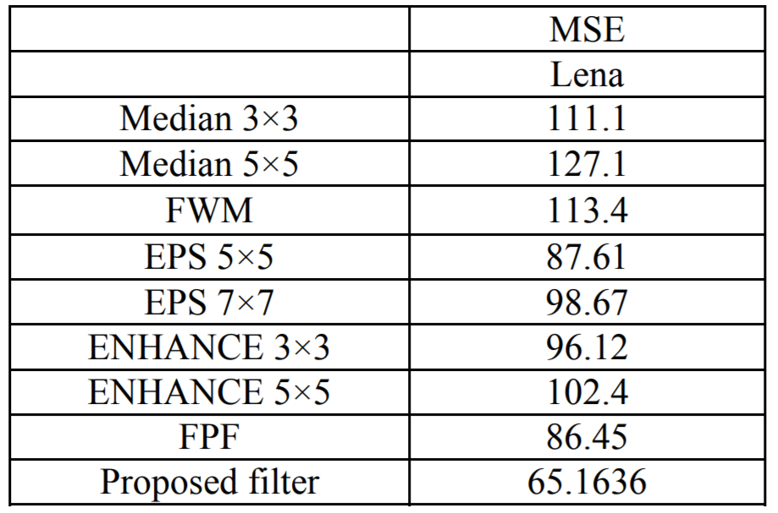

جدول2- نتیجه تست فیلتر پیشنهادی روی تصویر تست "لِنا"